BACCALAURÉAT TECHNOLOGIQUE
Sciences et technologies de l’industrie et du développement durable

ENSEIGNEMENTS TECHNOLOGIQUES TRANSVERSAUX

Coefficient 8 – Durée 4 heures
Aucun document autorisé
Calculatrice autorisée
LUTTE CONTRE LES INCENDIES DE FORÊTS

CORRIGÉ

LUTTE CONTRE LES INCENDIES DE FORÊTS
Partie 1 : Détection des départs de feux de forêt

Question 1.1 :
L’argumentation complète décrite ci-dessous n’est pas exigée du candidat. Il s’agit de repérer la présence de mots clés dans la réponse du candidat.
Ecologique | Social | Economique
- Les incendies engendrent des conséquences généralement néfastes sur les écosystèmes lorsqu’ils deviennent trop fréquents ou qu’ils concernent des superficies importantes.  - les feux entraînent une homogénéisation du milieu et font peser une forte menace sur des espèces rares ou très localisées.  - Les feux peuvent faire disparaître des graines d’espèces végétales présentes dans la litière, réduire la matière organique et amorcer le processus d’érosion des sols  La surface sensible aux feux de forêts, estimée à 5,5 millions d’ha en 1989-2008, pourrait atteindre 7 millions d’ha à l’horizon 2040. | - 6 000 communes françaises sont classées « à risque feux de forêts », soit une commune sur six  - Les surfaces des logements annuellement autorisées, situées dans les zones forestières et naturelles, dans les communes à risque feux de forêts ont été multipliées par 1,6  - le nombre de personnes à protéger en cas d’incendie | 24 000 ha de forêts sont incendiés en France  - Les incendies … présentent des risques importants pour les enjeux construits dans ou à proximité des zones à risque.  - les constructions à usage d’activité s’accroissent dans les zones à risque incendie  La surface sensible aux feux de forêts, estimée à 5,5 millions d’ha en 1989-2008, pourrait atteindre 7 millions d’ha à l’horizon 2040.

Question1.2
tour de guet, patrouille motorisée

Question1.3
sur DR1

Question 1.4
sur DT6, on constate que la mise en place de la casquette permet la limitation des rayonnements directs (halo gris clair sur la fenêtre exposée au sud pour la période juin septembre pendant les heures chaudes) par opposition à la solution sans avancée ou le soleil est en rayonnement direct dans la même fenêtre.
Sur DR2

Question1.5
Exigence extrait du sysml : limiter l’impact écologique.
Le panneau sandwich à retenir est celui à âme de laine de roche car à conductivité thermique égale, pour une même unité fonctionnelle, tous les critères d’impacts environnementaux sont moindres.

Question1.6
sur DR3

Question1.7
B : rayonnement. C : convection naturelle

Question1.8
Sur la simulation la montée en température correspond à l’ouverture du mur trombe. La température diminue ensuite progressivement et ne descend sous 15 °C qu’après plus de 6h. Le cahier des charges n’est que partiellement respecté.

Dans la réalité, la température fluctue, l’air est plus chaud en haut. Les capteurs montrent une diminution plus rapide de la température moyenne à l’intérieur de la cabine et la valeur de 15 °C est atteinte après moins de 5 h.

Les possibilités de différences entre le réel et la simulation sont :
-une décharge linéaire et plus rapide de l’énergie stockée dans du mur trombe.
- une température extérieure réelle qui n’est pas constante et est plus basse que les 14 °C de la simulation.
- rayonnement et durée d’exposition solaire inférieurs à la simulation.
- une déperdition thermique dans la cabine plus importante.

Question 1.9
La casquette permet d’améliorer le confort thermique de jour en évitant la surchauffe de la cabine. Le choix de l’isolant permet de limiter l’impact environnemental à même performance thermique. Le choix d’un mur trombe permet d’assurer partiellement l’apport énergétique nécessaire par apport solaire gratuit. Il n’est cependant pas forcément suffisant. Les apports supplémentaires peuvent être l’apport thermique de la vigie et le matériel présent dans la cabine (réfrigérateur, ordinateur, …)

Question 1.10
sur DR4

Question 1.11
MPP ⇒ I = 4,4 A, V = 17,6 V et P = 75 Wc

Lorsque la température passe de 25 °C à 45 °C (température de fonctionnement normal des cellules photovoltaïques), le courant change très peu mais la tension baisse. La puissance maximum exploitable a donc baissée.

Question 1.12
L’irradiance est de E = 1000 W·m⁻².
La surface d’un panneau est de S = 1,2 x 0,533 = 0,6396 m².
La puissance reçue est de : Pr = E x S = 640 W.
Dans les conditions STC, la puissance fournie est de Pc = 75 W.
Le rendement est donc : η = Pc / Pr = 75 / 639,6 = 11,7 %.
Question 1.13

La valeur de Ip = 14 x 4,4 = 61,6 A.

Question 1.14
D’après la documentation du constructeur, la tension de référence du panneau photovoltaïque est de 12 V. La tension maximale de sortie du panneau photovoltaïque est de 21,7 V.
La gamme de régulateur est compatible puisqu’il tolère une tension maximale d’entrée inférieur à 47 V.
Ip = 50 A mais il y a deux régulateurs en parallèle. Chacun fourni donc 25 A. D’après le tableau de choix le modèle doit donc avoir un courant supérieur à 25 A. Le régulateur retenu est le PR3030.

Question 1.15
sur DR5

Question 1.16
sur DR6

Question 1.17
La puissance générée par un panneau solaire est de 75W. L’énergie produite par les quatorze panneaux pendant les 5,93h est de :
Wp = 14 x 75 x 5,93 = 6226,5 Wh. L’énergie produite est nettement supérieure à l’énergie consommée. D’une part, Il s’agit d’un ensoleillement moyen, et d’autre part, il faut pouvoir recharger les batteries lorsqu’elles ont suppléé plusieurs journées sans ensoleillement.

Question 1.18
Du point de vue énergie électrique, l’ensemble de la tour est autonome puisque le dispositif produit plus que de nécessaire. Les batteries sont indispensables pour stocker l’énergie puisque celle-ci est produite en journée et consommée majoritairement la nuit, notamment en ce qui concerne l’éclairage.

Question 1.19
sur DR7

Question 1.20
Pression extrême (zone 1, site protégé) = 700 Pa
Force extrême = 700 Pa x 14 m² = 9800 N
Conclusion : En cas de vent extrême la tour peut basculer. Un soin particulier devra donc être apporté au dimensionnement des fondations (masse) et à leur réalisation.

Question 1.21 :
La contrainte d’être en hauteur est résolue par le choix technique de la tour et le soin particulier de la réalisation des fondations.
La contrainte de confort de la vigie est obtenue par une bonne isolation thermique et l’appoint des déperditions de nuit grâce au mur trombe.
La contrainte d’être autonome en site isolé est validée par la chaîne solaire.

Partie 2 Système d’aide à l’intervention : Le drone

Question 2.1
Poids de l’image =14 Mpixels*3= 42 000 000 octets = 40,05 Mo

Question 2.2
Poids de la photo comprimée en jpg = 40,05 / 20= 2 Mo
=42.10⁶ / 20 = 2,1 10⁶ o

Question 2.3
Nombre de trames nécessaires pour envoyer l’image
n=2,5.10⁶/(1500.0,95)= 1754,4 soit 1755 trames

Quantité totale de données transférées
1755.(1500+6+4)=2650050 o =2,2527 Mo

Question 2.4
l’adresse Mac est codée sur 6 octets.
00194B : constructeur n°3 et débit de communication : 80 Mbits.s⁻¹

Question 2.5
temps pour envoyer une image
t= l/v=3/(5)=0,6 s=600 ms
60/0,6= 100 images. On pourrait envoyer 100 images par minute.

Question 2.6
Pour réaliser le maillage des images il faut envoyer (60/5) soit 12 images par minutes. La carte Wimax utilisée permet d’en envoyer 8 fois plus (100/12).
Donc toute la bande passante n’est pas utilisée. On peut donc envisager d’utiliser ce protocole pour envoyer d’autres données du drone au centre de commandement telles que caméra thermique infrarouge en gérant la priorité affectée à chaque tache.

DR1 – Document réponse 1
Question 1.3 Tableau d’évaluation du choix architectural de la tour
Mettre+1 si le critère est respecté,  sinon indiquer -1  Critères & Exigence du cahier des charges à indiquer (cf. DT3) | Tour n°1  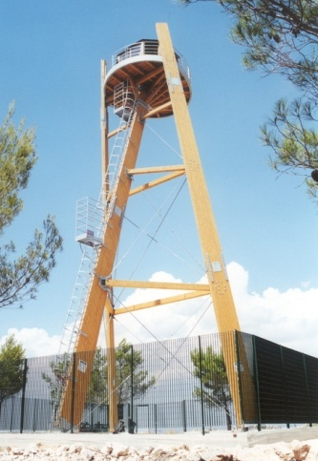 | Tour n°2  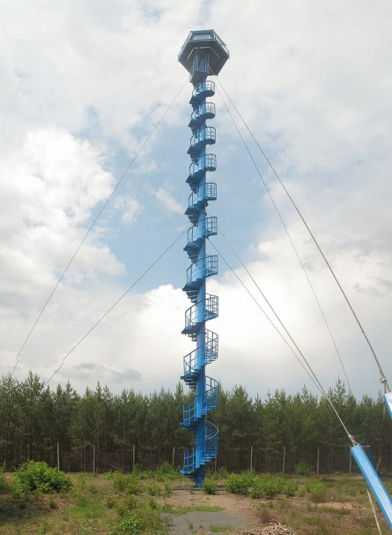 | Tour n°3  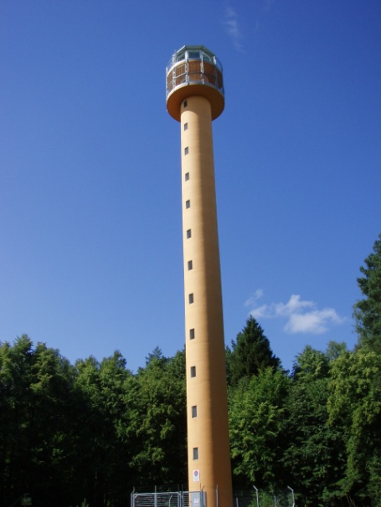 | Tour n°4  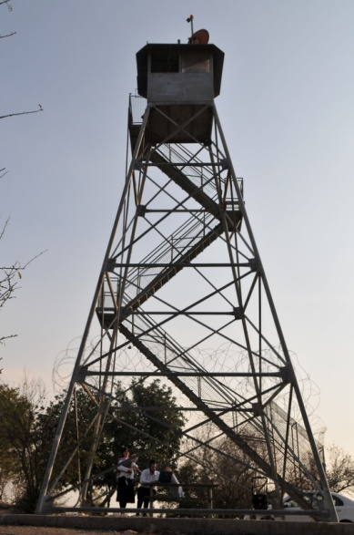
Critère : hauteur  Exigence : …30m | 15m maxi  -1 | 35m  +1 | 25m  -1 | 30m  +1
Critère : surface de la plateforme  Exigence : …9m² | 5m²  -1 | 5m²  -1 | 8m²  -1 | 10m²  +1
Critère : coût  Exigence : …50 000€ | 45 000 €  +1 | 100 000 €  -1 | 150 000 €  -1 | 45 000 €  +1
Critère : matériaux recyclables  Exigence : …75% | 75%  +1 | 70%  -1 | 60%  -1 | 80%  +1
Critère : engins de chantier  Exigence :  Limiter l’emploi. | Grue mobile  -1 | Moyen lourd  -1 | Pompe à béton  -1 | Petit outillage  +1
TOTAL : | -1 | -3 | -5 | +5

Conclusion : Solution technique à retenir : tour n°4
DR2
Question 1.4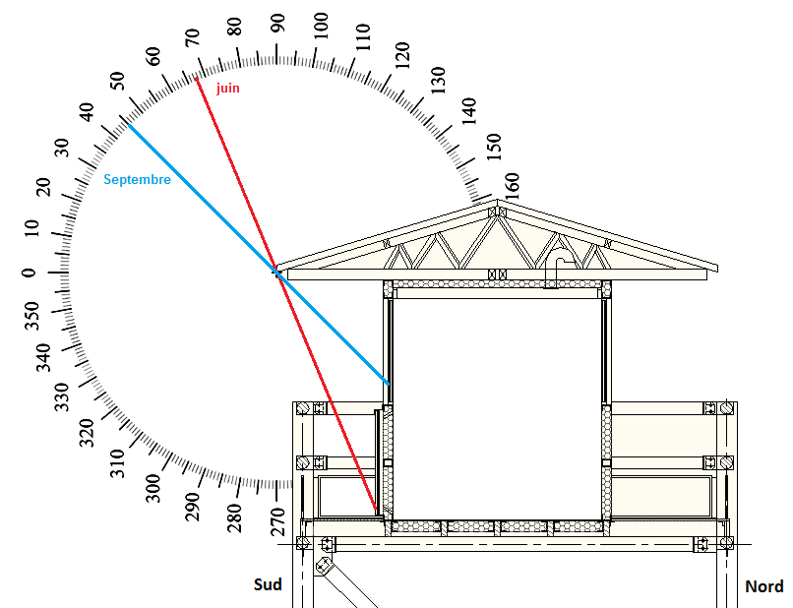
La casquette protège bien la vigie d’une surchauffe durant les mois le mois le plus chaud (mois de juin)- En septembre, une infime partie des rayons du soleil traverse la fenêtre. Donc l’avancée est correctement dimensionnée.
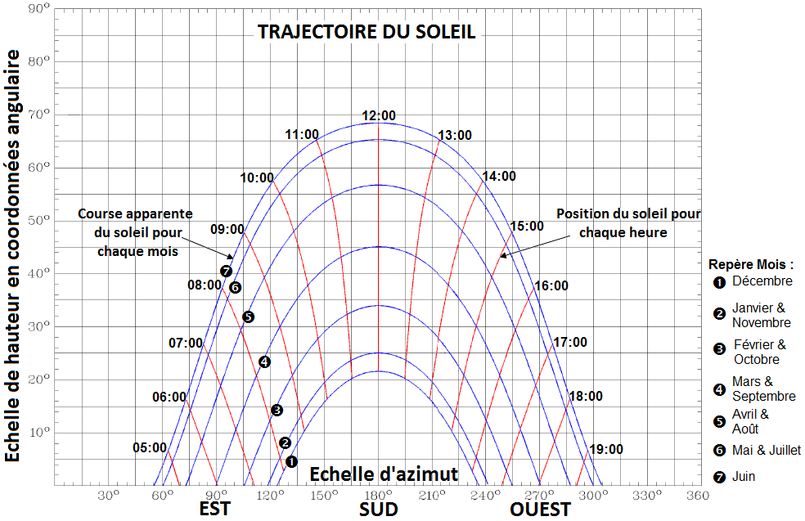
DR3
Question 1.6
Calcul de la différence de température :
θ_{i} : température intérieure [°c] : θ_{e} : température extérieure [°c] :
θ_{i}-θ_{e} = 15-12,9=2,1°C
Calcul des déperditions surfaciques Dsurfpar paroi
Paroi | Surface | R_{therm}. | Déperdition surfacique D_{Surf} par paroi
- Toiture | 4 | 3 | 4 / 3 * 2,1 = 2,8
- Fenêtres | 7 | 1,27 | 11,6
- Porte | 1,5 | 1,07 | 3
- Parois verticales | 9,1 | 2,97 | 6,4
- Plancher | 4 | 2,71 | 3,1
Total des déperditions surfaciques Dsurf= |  |  | 26 ,9 W
Calcul des déperditions linéiques D_{li} :
20 % x 26,9 = 5,4
Total des déperditions linéaires D_{li} = 5,4 W
Calcul des déperditions par renouvellement d’air D_{ra} :
0,34 x 25 % * 8,8 m³ * 2,1°C = 1,6 W
Total des déperditions par renouvellement d’air D_{ra} = 1,6 W
Calcul des déperditions globales D_{glob} de la cabine :
26,9 + 5,4 + 1,6 = 33,9
Total des déperditions de la cabine D_{glob} = 33,9 W
Conclusion :
L’estimation des déperditions par les parois, les ponts thermiques et le renouvellement de l’air montre qu’une source de chaleur est nécessaire si l’on veut compenser les déperditions. Si ce n’est pas le cas, les 15°C minimum (exigences dans DT3) à l’intérieur de la cabine ne seront pas conservés.

DR4
Question 1.10
Récepteur | NB | P en W | P total en W | Heures par jour | Wh·jour⁻¹
Eclairage
Cabine | 1 | 11 | 11 | 8 | 88
Périphérie cabine | 4 | 5 | 20 | 0,5 | 10
Seuils escalier | 12 | 5 | 60 | 0,5 | 30
Equipements
PC 240 V | 1 | 100 | 100 | 0,5 | 50
Onduleur | 1 | 2,7 | 2,7 | 24 | 64,8
Autres récepteurs
Radio (en émission) | 1 | 48 | 48 | 4 | 192
Radio (en veille) | 1 | 6 | 6 | 20 | 120
Réfrigérateur | 1 | 40 (-40 %) | 24 | 24 | 576
Total |  | X | 271,7 | X | 1130,8
Valeur du courant Is absorbé = 271.7/12= 22,65 A

Question 1.11
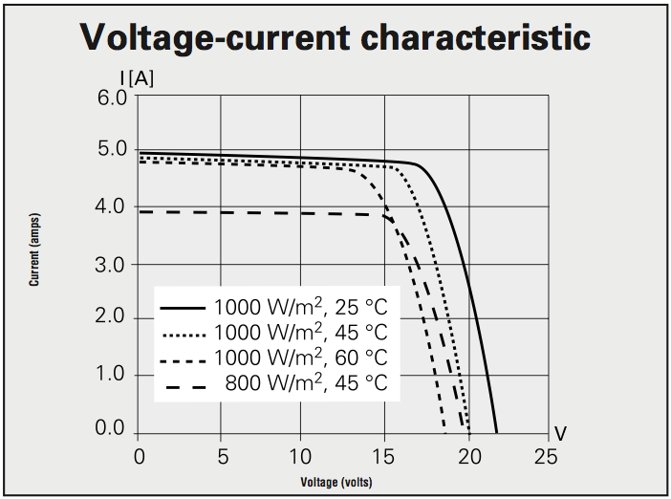
Point de fonctionnement du panneau solaire :
4,4 A
17,6 V
75 Wc
DR5
Question 1.14
Cas 2°: cas d’un éclairement particulier E=130 W·m⁻² (avec V_{p} = 13,8 V, I_{p}=8,7 A et I_{s}=10 A).
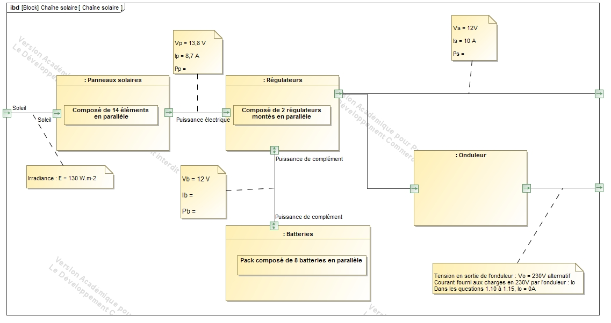
0 A
0 W
120 W
120 W
14V
10A
SYSML : Diagramme des blocs internes.

DR6 Question 1.15

 | Panneaux Photovoltaïques |  | Charges (équipements consommateurs) |  | Batteries
 | P_{P} en W | Fonctionnement (re | P_{s} en W | Fonctionnement | P_{B} en W | Fonctionnement
Cas 1 :  exposition en plein midi avec un éclairement de E = 1000 W·m⁻²  avec I_{s} = 25 A | 1084 | □ reçoit de la puissance  fournit de la puissance  □ pas d’échange de puissance | 300 | reçoit de la puissance  □ fournit de la puissance  □ pas d’échange de puissance | 784 | reçoit de la puissance  □ fournit de la puissance  □ pas d’échange de puissance
Cas 2°:  faible éclairement  E=130 W·m⁻²  avec I_{s} = 10 A | 120 | □ reçoit de la puissance  fournit de la puissance  □ pas d’échange de puissance | 0 | reçoit de la puissance  □ fournit de la puissance  □ pas d’échange de puissance | 120 | □ reçoit de la puissance  □ fournit de la puissance  pas d’échange de puissance
Cas 3 :  de nuit  avec I_{s} = 20 A | 0 | □ reçoit de la puissance  □ fournit de la puissance  pas d’échange de puissance | 240W | reçoit de la puissance  □ fournit de la puissance  □ pas d’échange de puissance | 240W | □ reçoit de la puissance  fournit de la puissance  □ pas d’échange de puissance

DR 7
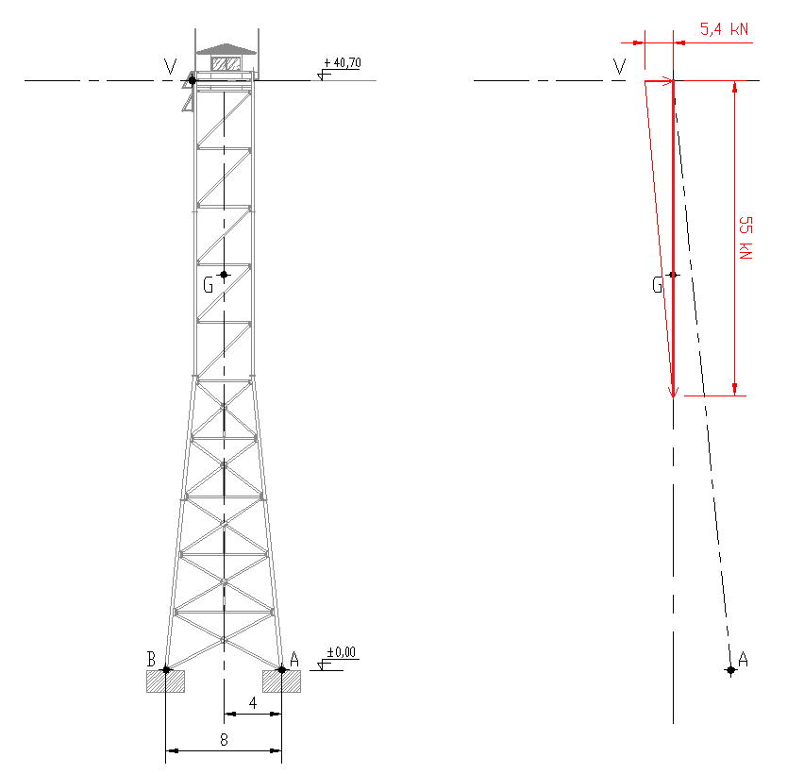
Question 1. 19
4 m x 55 kN – 40,7 x Force du vent = 0 ⇒ Force du vent = 5,4 kN

